Glace au melon & son caramel
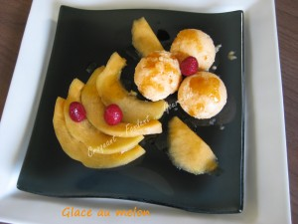 Pour environ 2 bacs de 1 litre
Glace au melon :
- 2 beaux melons (1,150 g de chair)
- 1 boîte de lait concentré sucré
- poivre du moulin
Caramel saveur melon :
- 100 g de sucre
- 20 g d'eau
- 100 g de chair de melon
- 10 g de beurre
La glace au melon :
Peler les melons et les épépiner.
Couper la chair en dés et les mettre dans le bol du mixer avec le lait concentré.
Mixer plus ou moins finement suivant le goût.
Rajouter quelques tours de moulin à poivre et mélanger.
Mettre au réfrigérateur jusqu'à ce que l'ensemble soit bien froid.
Verser dans la turbine à glace rafraichie ou dans la sorbetière et laisser prendre (il a fallu 20 minutes pour moi).
Vous pouvez la déguster tout de suite bien crémeuse ou bien la mettre dans un bac fermé au congélateur.
Il faudra alors la sortir un moment avant la dégustation pour qu'elle retrouve son moelleux.
Le caramel saveur melon :
Mixer finement le melon.
Mettre le sucre et l'eau à chauffer dans une casserole pour obtenir un caramel ambré.
Ajouter avec précaution hors du feu, le coulis de melon.
Remettre à chauffer et porter à ébullition sans cesser de remuer pendant environ deux minutes, pour que le mélange soit bien homogène.
Verser en pot et laisser refroidir.

